รายงานผลการดำเนินงาน
ตัวชี้วัด SI 9 สิ่งอำนวยความสะดวกมีความปลอดภัยและมั่นคง
Security and safety facilities
ที่ | โครงการ | ผลการดำเนินงาน | Link/หลักฐาน
1. |  | มหาวิทยาลัยราชภัฏบุรีรัมย์ได้คำนึงถึงความปลอดภัยและอำนวยความสะดวกกับบุคลากร โดยมี ถังดับเพลิง กล้องวงจรปิด และมีเวรยามดูแลอยู่ในอาคาร โดยรอบพื้นที่ | 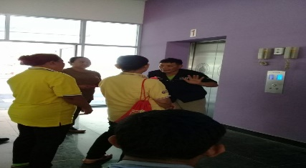  http://devision.bru.ac.th/blog/page/2/  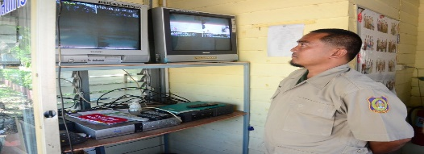  http://pbru.bru.ac.th/

